مذكرة اخبارية للمديرية الجهوية لجهة طنجة تطوان الحسيمة
الرقم الاستدلالي للأثمان عند الاستهلاك أساس : (2017 :100) لمدينة طنجة
في شهر ماي 2026 انخفضت أسعار الاستهلاك على المستوى الوطني بنسبة (1.2’% ) خلال شهر واحد في حين ارتفعت أسعار الاستهلاك بما يقارب (1.6% ) خلال سنة كاملة.
على المستوى الشهري انخفض الرقم الاستدلالي للمواد الغذائية ب 3.1’% في شهر ماي 2026 مقارنة بشهر ابريل .2026 ويعزى ذلك الى انخفاض أثمان .الخضراواتب11.6% ‏، اللحمب3.7% ‏، الفواكهب3.4% ‏، الحليب والجبن والبيضب2.3% ‏، الزيوت والدهونب1.8% ‏، مقهى، شاي وكاكاوب0.8% ‏ و الأسماك والمأكولات البحريةب0.3% ‏
كما، انخفض التغير الشهري للرقم الاستدلالي للمواد غير الغذائية ب ( abs(evol_non_alim_1mois) % ) جراء انخفاض أثمان الأقسام التالية: الاتصالاتب1% ‏، مواصلاتب0.7% ‏، الترفيه والثقافةب0.5% ‏، سلع وخدمات متنوعةب0.3% ‏ و الأثاث والأدوات المنزلية والصيانة المنزلية الروتينيةب0.1% ‏ .
على المستوى السنوي،انخفض الرقم الاستدلالي للمواد الغذائية ب -0.3% في نونبر 2025 مقارنة بنظيره من السنة الماضية،ويعزى ذلك إلى تراجع أثمان المواد المكونة للمجموعات التالية: الزيوت والدهونب21.2% ‏، الحليب والجبن والبيضب1.2% ‏ و مواد غذائية غير مصنفة في مكان آخرب0.8% ‏. وعلى الرغم من الارتفاعات المسجلة في أثمان المواد المكونة للمجموعات التالية: الأسماك والمأكولات البحريةب13.6% ‏، التبغب4% ‏، اللحم و الفواكهب2.4% ‏، الخبز والحبوب و خدمات تقديم الطعامب2.1% ‏، الخضراواتب1.9% ‏، مقهى، شاي وكاكاوب1.2% ‏، المياه المعدنية، والمشروبات الغازية، وعصائر الفاكهة والخضراوات (بدون تاريخ)ب0.7% ‏ و السكر، والمربى، والعسل، والشوكولاتة، والحلوياتب0.5% ‏ و كذا استقرار أثمان NA فإن ذلك لم يؤثر على التطور العام.
في حين، سجل التغير السنوي لمؤشر المواد غير الغذائية ارتفاعا ب 2.9 %، نتيجة التباين بين أقسامه حيث انخفض قسم الاتصالاتب2.2% ‏ بينما ارتفع سلع وخدمات متنوعةب10.7% ‏
1- تطور معدل التغير السنوي (%) للرقم الاستدلالي للأثمان عند الاستهلاك لشهر ماي
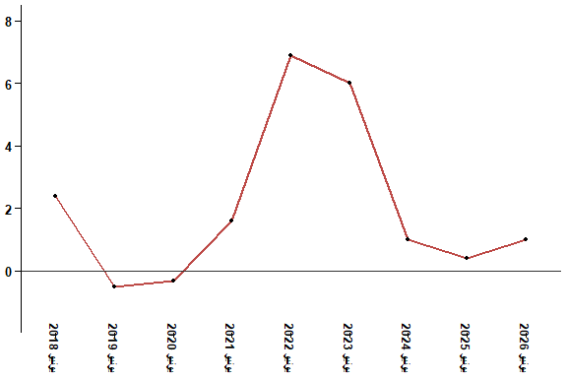
في ماي 2026 ارتفع الرقم الاستدلالي للأثمان عند الاستهلاك ب 1.6 % مقارنة بشهر ماي 2025
2- تطور معدل التغير السنوي (%) للرقم الاستدلالي للأثمان عند الاستهلاك لشهر ماي
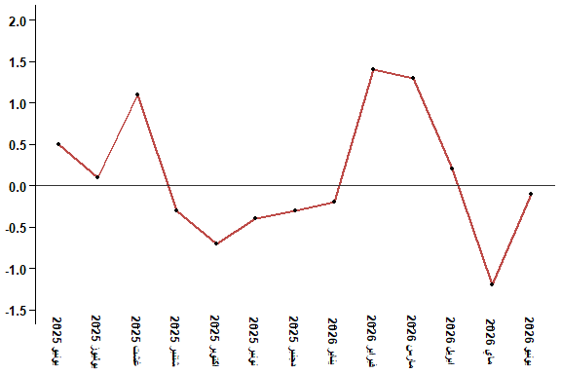
في ماي 2026 انخفظ الرقم الاستدلالي للأثمان عند الاستهلاك ب 1.2 % مقارنة بشهر ابريل 2026
جدول 4: الرقم الاستدلالي للأثمان عند الاستهلاك لمدينة طنجة ماي :2026 (أساس 2017:100)
التغير (%) منذ |  |  | الرقم الاستدلالي لشهر |  |  |  |  | الترجيحات | أقسام المواد
12 شهرا | 3أشهر | شهر واحد | يونيو 2026 | ماي 2026 | ابريل 2026 | مارس 2026 | يونيو 2025
-1,5 | -4,1 | 0,0 | 129,3 | 129,3 | 133,5 | 134,8 | 131,3 | 36,115 | المواد الغذائية
-1,8 | -4,3 | 0,0 | 128,4 | 128,4 | 132,8 | 134,2 | 130,7 | 34,708 | 01- المواد الغذائية والمشروبات غير الكحولية
3,9 | 0,9 | 0,0 | 151,1 | 151,1 | 151,1 | 149,7 | 145,4 | 1,407 | 02- المشروبات الكحولية والتبغ
2,7 | 0,9 | -0,1 | 114,9 | 115,0 | 115,1 | 113,9 | 111,9 | 63,885 | المواد غير الغذائية
0,1 | -0,4 | 0,0 | 113,3 | 113,3 | 113,2 | 113,7 | 113,2 | 6,449 | 03 - الملابس والأحذية
1,1 | 0,8 | 0,1 | 112,8 | 112,7 | 111,9 | 111,9 | 111,6 | 16,656 | 04 - السكن والماء والكهرباء والغاز ومحروقات أخرى
3,0 | 0,0 | 0,0 | 112,1 | 112,1 | 112,2 | 112,1 | 108,8 | 4,100 | 05 - الأثاث والأدوات المنزلية والصيانة العادية للمنزل
0,1 | 0,1 | 0,1 | 109,4 | 109,3 | 109,3 | 109,3 | 109,3 | 8,218 | 06 - الصحة
5,3 | 3,8 | -1,4 | 121,5 | 123,2 | 124,1 | 117,0 | 115,4 | 9,751 | 07 - النقل
-2,2 | -1,4 | 0,0 | 99,3 | 99,3 | 100,3 | 100,7 | 101,5 | 3,199 | 08 - المواصلات
0,3 | 0,0 | 0,0 | 104,7 | 104,7 | 105,2 | 104,7 | 104,4 | 2,350 | 09 - الترفيه والثقافة
2,3 | 0,0 | 0,0 | 113,4 | 113,4 | 113,4 | 113,4 | 110,9 | 5,047 | 10 - التعليم
2,1 | 2,2 | 1,2 | 129,9 | 128,3 | 128,3 | 127,1 | 127,2 | 1,280 | 11 - مطاعم وفنادق
10,9 | 0,5 | 0,2 | 129,1 | 128,9 | 129,3 | 128,4 | 116,4 | 6,835 | 12 - مواد وخدمات أخرى
1,0 | -1,2 | -0,1 | 120,2 | 120,3 | 121,8 | 121,6 | 119,0 | 100,000 | الرقم الاستدلالي العام
المندوبية السامية للتخطيط، مديرية الإحصاء -البحث الوطني حول الأثمان عند الاستهلاك

